**O‘ZBEKISTON RESPUBLIKASI RAQAMLI TEXNOLOGIYALAR VAZIRLIGI**

**MUHAMMAD AL-XORAZMIY NOMIDAGI**

**TOSHKENT AXBOROT TEXNOLOGIYALARI UNIVERSITETI**



**KEYINGI AVLOD KONGERENT TARMOQLARI**

**Amaliy ish**

**O‘qituvchi:** Raximov Abdug’ofur

**Talaba:** Suhrobjon Abdullayev

**Toshkent 2024**

**1 – amaliy mashg‘ulot**

**UfTT umumiy telefon tarmog'ini qurish tamoyillarini o'rganish**

* 1. **Mashg‘ulot maqsadi va mazmuni**

Telefon aloqasi xaqida umumiy tushunchalar, vazifalari, UfTT tuzilish prinsiplarini, ularning turlari, telefon tarmog‘i va telekommunikatsiya tarmog‘i o‘rtasidagi farqni, mahalliy TK tarmoqlarini o‘rganish

* 1. **Nazariy qism:** Telefon aloqasi – eng qulay va ommaviy elektr aloqa turi bo‘lib, amalda istalgan masofada joylashgan insonlar gaplashishini, nisbatan sodda va arzon uzatish tizimlari yordamida, amalga oshiradigan aloqa turidir. Zamonaviy telefon tarmoqlari elektr aloqaning boshqa turdagi tarmoqlariga nisbatan ancha katta va tarmoqlangandir.

Telefon aloqa tarmog‘ini rivojlantirish asosiy texnik siyosati bu tarmoqni raqamlashtirishdir, ya’ni amaliyotda axborotni raqamli uzatish, taqsimlash va o‘zgartish usullariga o‘tishdir.

Telefon aloqadan keng foydalanmasdan biron bir ishlab chiqarish korxonasining faoliyati, fan-texnika va madaniyatning rivojlanishi, o‘qitish jarayonini amalga oshirilishi va xakozo amalda mumkin emas.

Telefon aloqasi telefon aloqa tizimi bo‘lib, o‘zaro bog‘langan aloqa tarmog‘ining muxim tarkibiy qismidir. Bu strukturasiga ko‘ra telefon aloqa tizimi tarkibiga quyidagilar kiradi (1.1-rasm):

- umumiy foydalanish telefon tarmog‘i;

- ajratilgan (shaharlararo) telefon aloqa tarmog‘i;

- umumiy foydalanish xarakatdagi radiotelefon aloqa tarmog‘i;

- ta’minot (xizmatlar taqdim etish, nomerlash, signalizatsiya, xizmat xaqini qaydlash va xisob-kitob, kanallarni normirovkalash va xakozo);

- boshqarish tizimi.

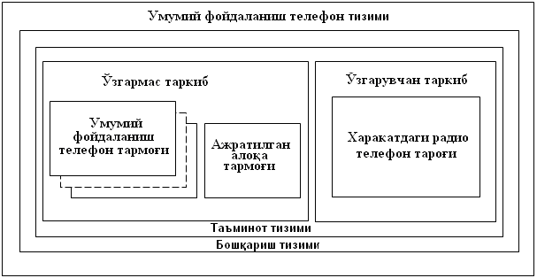

1.1-rasm. Umumiy foydalanish telefon aloqasi tizimining strukturasi

Umumiy foydalanish telefon tarmog‘i (UFTfT) - maxalliy va shaharlararo avtomatik telefon stansiyalari va kommutatsion uzellari, xalqaro kommutatsiya markazlari, abonent oxirgi qurilmalari, shuningdek telefon tarmog‘i kanallari va liniyalarining jamlanmasi bo‘lib, axoli, korxonalar, tashkilotlar va idoralarni telefon aloqa xizmatlariga talablarni qondirishga mo‘ljallangan.

Aloqa tarmoqlarining klassifikatsiyasiga mos xolda umumiy foydalanish telefon tarmog‘i qamrash territoriyasi va abonentlar soni bo‘yicha turli ierarxik telefon tarmoqlari majmuasidir. UFTfT tarkibiga (1.2-rasm) maxalliy (shahar, qishloq va kombinatsiyalashgan); zona ichi; shaharlararo; xalqaro tarmoqlar kiradi.

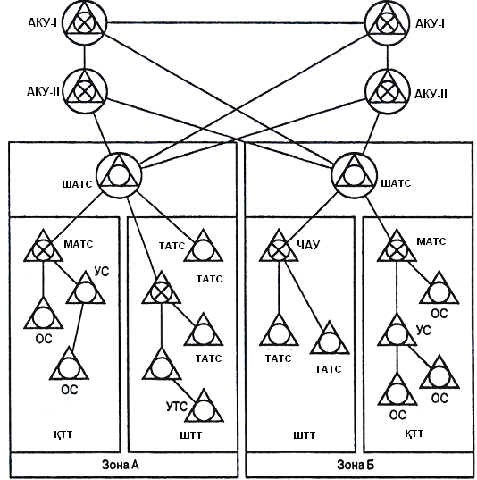

1.2-rasm. Umumiy foydalanish telefon tarmog‘ining strukturasi

Belgilashlar: AKU-avtomatik kommutatsiya uzeli (1,2), ShATS – shaharlararo avtomatik telefon stansiyasi, MATS–markaziy avtomatik telefon stansiyasi, US-uzel stansiyasi, XKU –xabarlar kirish uzeli, TATS– tuman avtomatik telefon stansiyasi, UTS–uzel tranzit stansiyasi, OS–oxirgi stansiyalar, QTT–qishloq telefon tarmog‘i, ShTT–shahar telefon tarmog‘i.

**1.3: Savollar:**

Telefon aloqa tarmoqlari tuzilishi va ularga oid vazifalar to'g'risida umumiy ma'lumotlarni taqdim etaman:

**1. **Umumiy foydalanish telefon aloqa tizimi tuzilish prinsiplari:\*\***

- **Aloqa Protokollari:** Telefon aloqa tizimlari, ma'lumotlar almashishni amalga oshirish uchun aloqa protokollari va standartlarga ega bo'lishi kerak. Bu protokollar, ma'lumotlarni qanday shaklda almashish va uzatishni belgilab beradi.

- **Kommunikatsiya qurilmalari:** Telefon tarmoqlarida axborotni almashish va uzatish uchun kommutatsiya qurilmalari, masalan, telefon kross-kommutatorlari, shaxsiy kommutatsiya qurilmalari va boshqa qurilmalar o'z ichiga oladi.

- **Tarmoq uchun infrastruktura:** Telefon tarmoqlarida ma'lumotlarni uzatish uchun tarmoq uchun infrastruktura zarur. Bu, telefon liniyalari, qurilmalar, kommunikatsiya apparatlari va boshqa texnik vositalardan iborat bo'lishi mumkin.

- **Nazorat va boshqaruv:** Telefon tizimlarining qo'llanishini nazorat qilish va boshqarish, xususan, qabul qilish, uzatish va aloqa to'g'risidagi ma'lumotlarni saqlash uchun tizimlar kerak.

**2. **Umumiy foydalanish telefon aloqa tarmoqlarining vazifalari:\*\***

- **Ma'lumot almashish va uzatish:** Telefon tarmoqlari, abonentlar o'rtasida ma'lumotlarni almashish va uzatishni ta'minlash uchun ishlaydi.

- **Aloqa o'rnatish:** Telefon tarmoqlari, abonentlar orasida muxbirlik aloqasini o'rnatish va ta'minlash uchun qo'llaniladi.

- **Xizmatlarni ko'rsatish:** Telefon tarmoqlari, telefon aloqa xizmatlarini taqdim etishni o'z ichiga oladi, masalan, telefon qo'ng'iroqlari, SMS xizmatlari va boshqalar.

- **Aloqa xavfsizligini ta'minlash:** Telefon tarmoqlari, abonentlar uchun ma'lumotlar almashish va uzatish jarayonlarida xavfsizlikni ta'minlash uchun keng qamrovli xavfsizlik tizimlariga ega bo'lishi kerak.

**3. **Shaharlararo telefon tarmoqning tuzilish prinsiplari:\*\***

- **Qurilish va tarqatish:** Shaharlararo telefon tarmoqlari, shaharlar, viloyatlar va mamlakatlarning bir-biriga aloqasi bo'lgan kommutatsiya tarmoqlari tomonidan o'rnatiladi va ishlab chiqiladi.

- **Aloqa protokollari:** Shaharlararo tarmoqlar, aloqa protokollarini o'rganish va ularda aloqa o'rnatingizdan qat'i nazar aloqa bilan murojaat qilish imkoniyatini ta'minlash uchun faol foydalaniladi.

- **Xavfsizlik va maxfiylik:** Shaharlararo telefon tarmoqlari, ma'lumotlarni uzatish jarayonlarida xavfsizlik va maxfiylikni ta'minlash uchun texnik tuzilmalar va protokollar bilan himoyalangan bo'lishi kerak.

- **Qo'llab-quvvatlash va boshqaruv:** Shaharlararo telefon tarmoqlari, ko'rsatilayotgan xizmatlar uchun qo'llab-quvvatlash va boshqarish tizimlariga ega bo'lishi kerak. Bu tizimlar, qo'ng'iroqlarni ro'yxatga olish, aloqani yo'q qilish, tarqatish va boshqa funktsiyalarni boshqarishni o'z ichiga oladi.

**2-amaliy mashg‘ulot**

**SGM (KOINOT) MISOLIDI ABONENT KONSENTRATORINING FUNKSIYASI, TUZILISHI, QURILMA MAJMUASI, STATIVLARNING VAZIFASINI O‘RGANISH UFTT VA NGN O‘ZARO BOG‘LANISHI TAMOYILLARINI TADQIQ ETISH.**

**2.1. Ishning maqsadi:** Uzoqlashtirilgan abonent konsentratori (UAK)ni texnik tavsifini, vazifasini, xususiyatlarini, funksiyalarini, tarkibini, ekspluatatsiyasiga kiritish to‘g‘risida ma’lumotlarni, montaj va ishga tushirish bo‘yicha yo‘riqnomalarni o‘rganish.

**2.2. Nazariy qism:** *UAK vazifasi*.Uzoqlashtirilgan abonent konsentratori«Koinot El-SGM» vaqt bo‘yicha kanallarni ajratish bilan raqamli kommutatsiya tizimi hisoblanadi. U HEI-T G.703.6/G.704 asosan R 1,5 yoki PRI (EDSSI) protokolli Ye1 raqamli ulash liniyalari bo‘yicha umumfoydalanishdagi telefon tarmog‘iga ulanuvchi abonent imkoni qurilmasi sifatida qo‘llaniladi (2.1 va 2.2 - rasmlar).

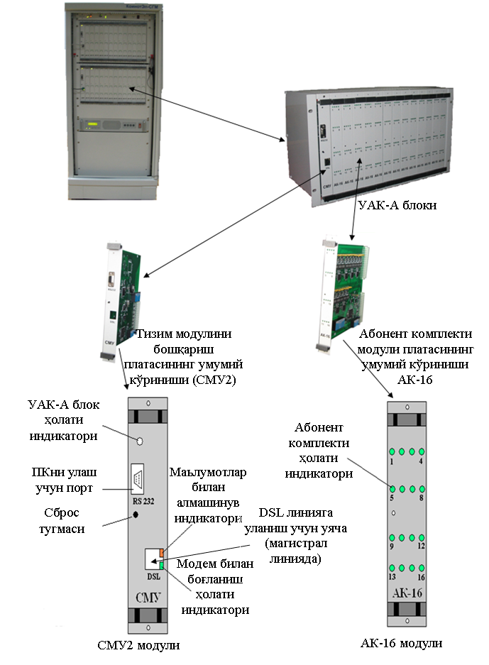

2.1 – rasm. UAK tuzilishi

**2.3: Savollar:** Uzoqlashtirilgan abonent konsentratori (UAK) haqida ma'lumot bering:

**1. **UAK qanday vazifani bajaradi?\*\***

UAK, aloqa tarmoqlaridagi abonentlar orasidagi aloqani tashqi tarmoqqa uzatish, qabul qilish va boshqarish uchun ishlatiladi. Asosan, UAK, aloqa tarmoqlarining boshqa segmentlariga aloqani ta'minlash, aloqalarni bog‘lovchi modallarni o‘zlashtirish, ma'lumotlarni uzatish va qabul qilish tizimlariga ega bo'ladi.

**2. **UAK qaerda qo‘llanilishi mumkin?\*\***

UAK, asosan telecom operatorlar yoki tarmoq xizmatlari provayderlari tomonidan qo‘llaniladi. UAK, o‘zlashtirilgan tarmoqlarda, uy telefoni tarmoqlarida, shahar telefoni tarmoqlarida va boshqa xizmatlarni o‘z ichiga oladi. UAK, aloqa tarmoqlaridagi abonentlar orasidagi aloqani o‘z ichiga oladi va ularga qo‘llanish imkoniyatini ta'minlaydi.

**3. **UAK qanday xususiyatlarga ega?\*\***

UAK'lar, aloqa tarmoqlaridagi abonentlar orasidagi aloqani o‘z ichiga oladi. Ularning ba'zi xususiyatlari quyidagilardir:

- **O‘zlashtirish:** UAK'lar, aloqa tarmoqlaridagi abonentlar orasidagi aloqani o‘zlashtirish uchun ishlatiladi. Bu, aloqalarni avtomatik ravishda boshqarish va ularga ma'lumotlarni uzatishni ta'minlashni o'z ichiga oladi.

- **Ma’lumot uzatish:** UAK'lar, aloqa tarmoqlaridagi abonentlar orasidagi ma'lumotlarni uzatish va qabul qilishni ta'minlaydi.

- **Nazorat va boshqaruv:** UAK'lar, aloqa tarmoqlaridagi aloqalarni nazorat qilish, ularga qo‘llanishni boshqarish va ma'lumotlar ustidan nazoratni ta'minlash uchun foydalaniladi.

**3-amaliy mashg‘ulot**

**HUAWEI FIRMASINING C&C08 TIZIMI MISOLIDA**

**QXT TADQIQ ETISh.**

**3.1.Ishning maqsadi:** **Huawei firmasining C&C08 tizimi bo‘yicha t**elefon apparatida qo‘shimcha xizmat turini o‘rnatish, abonentning ma’lumotidagi parametrlarni o‘zgartirishni, imkoniyatini va **QXT** vazifasi bo‘yicha ish jarayonida amaliy tajriba orttirish, hamda ishlash jarayonini o‘rganish.

**3.2. Nazariy qism:** S&CO8 dasturli boshqarishli raqamli kommutatsiya tizimining dasturli ta’minot tizimi Misrosoft SQL Server ma’lumotlar bazasi platformasi va Windows NT Server operatsion tizimi asosida ishlab chiqilgan. U MML yechimlarining to’la to’plami va MML asosidagi GUI boshqarish interfeysi vazifalarini ta’minlashi mumkin.

Tizim yetarlicha yuqori mustaxkam va moslashuvchan ishga ega C&CO8 ning dasturli boshqarishli raqamli kommutatsiya tizimida yuqori samarali vazifali va qo’llanishda moslashuvchan imkoniyatli terminallarni boshqaruvchi tizim ko’zda tutilgan. Terminallarni boshqarish tizimi mijoz-server arxitekturasi bo’yicha tashkil etilgan. Shu sababli ko’p nuqtali texnik xizmat ko’rsatish va masofada markazlashgan texnik xizmat ko’rsatish imkoniyati ta’minlanadi. Ushbu arxitekturada BAM ma’lumotlar bazasi vazifalarini bajaruvchi server sifatida harakat qilish mumkin. Boshqa tomonidan u stansiya va texnik xizmat ko’rsatish terminali orasida kommutatsiya ko’prigi vazifasini bajarish mumkin. Texnik xizmat ko’rsatish terminalini har biri butun tuzilishining mijozning ohiri hisoblanishi mumkin.

BAMning qo’shma dasturli ta’minotga xizmat ko’rsatish jarayoni protsessori va bir nechta xizmatlarni qayta ishlash jarayonlari kiradi. Serverning shu hamma qo’shma jarayonlari Windows NT operatsion tizimi va MS SQL Server ma’lumotlar bazasi tizimiga asoslangan.

Dasturli ta’minot platformasi 3.1- rasmda ko’rsatilgan.

BAM qo'shma dasturi

MS SQL Server

Windows NT

*3.1 – rasm*. Dasturli ta’minot platformasi

**3.3. Xizmat ko’rsatish jarayonini amalga oshirish.**

BAM xizmat ko’rsatish tizimining hammasi bir qancha jarayonlarga bo’linadi.

|  |  |
| --- | --- |
| **Jarayon nomi** | **Jarayon vazifasiga har birini kiritish** |
| MML | mijoz bilan aloqa qilish kompillashtirish |
| Exchange | HOST bilan yuklanish va aloqa qilish |
| Data Man | ma’lumotlarni boshqarish xizmati |
| Bill | kvitansiyalarni boshqarish xizmati |
| Main tain | texnik xizmatni adminstrlash xizmati |
| TEST | testli qayta ishlash xizmati |
| Warn | avariya signallarini qayta ishlash xizmati |
| Stats | trafik statistikasini yig’ish xizmati |
| Log Man | operatsiyani ro’yxatga olishni boshqarish |
| Bill Sorber | kvitansiyalar saralashini boshqarish |
| Send Bill | kvitansiya serveriga kvitantsiyalarni jo’natish |
| smirror | ma’lumotlar bazasini avtomatik rezerv nushalash asbobi |

1. = DSP SPMTKC =Oqimda kanallar bandligini tekshirish

2. = STR BILIF = Oxirgi soniyagacha billingga uzatish

3. = MOD ST =, CALL WATCH FLAG ("CC08 EV SWITCH ALARM") Telefon nomerini nazoritini o’rnatish

4. = DSP SSU = “Issiq telefonlar” ni aniqlash

5. = DSP SSU =“hozirgi vaqtda qaysi telefonlar bilan so’zlashayotganlini” aniqlash

3.= DSP TLKUSR = “Mazkur abonent kim bilan gaplashayotganligi”aniqlash